合肥工业大学毕业设计（论文）写作规范

一、基本要求
1、毕业设计（论文）应符合国家法律、法规及国标GB/T 7713.1-2006《学位论文编写规则》等相关规定。
2、毕业设计（论文）应主题突出，内容充实，结论正确，论据充分，论证有力，数据可靠，结构紧凑，层次分明，图表清晰，格式规范，文字流畅。
3、毕业设计（论文）字数应符合要求。毕业设计(说明书)的字数一般为0.8-1.0万字，毕业论文的字数一般为1.5-2.0万字。同时，翻译1-2万印刷符(或译出5000汉字)以上的有关技术资料（并附原文），内容应尽量结合课题。

二、内容要求
1、毕业设计(说明书)的内容要求
标题：要求简洁、确切、鲜明。字数不宜超过20个字。
目录：写出目录，标明页码。
摘要：扼要叙述本设计的主要内容、特点，文字要精练。中文摘要约300汉字；英文摘要约250个实词。
关键词：从说明书标题或正文中挑选3～5个最能表达主要内容的词作为关键词，同时有中、英文对照，分别附于中、英文摘要后。
正文：包括前言（引言）、本论、结论三个部分。
A. 前言（引言）：说明本设计的目的、意义、范围及应达到的技术要求；简述本课题在国内外的发展概况及存在的问题；本设计的指导思想和应解决的主要问题。
B. 本论（可分若干章节）
a. 设计方案论证：说明设计原理和方案选择。说明为什么要选择这个设计方案（包括各种方案的分析、比较）；阐述所采用方案的特点（如采用了何种新理论、新技术、新工艺、新措施、提高了什么性能等）。
b. 计算部分：这部分在设计说明书中应占有相当的比例。要列出各元器件零部件的工作条件、给定的参数、计算公式以及各主要参数计算的详细步骤和计算结果；根据此计算应选用什么元器件或零部件；对采用计算机设计的还应包括各种算法和软件。
c. 结构设计部分：包括机械结构设计、各种电气控制线路设计及功能电路设计、计算机控制的硬件配置设计等，以及以上各种设计所绘制的图纸。
d. 样机或试件的各种实验及测试情况：包括实验设备、实验原理、实验方法、有效数字及数据处理等。
e. 方案的校验：说明所设计的系统是否满足各项性能指标的要求，能否达到预期效果。校验的方法可以是理论验算（即反推算），包括系统分析；也可以是实验测试或计算机模拟等。
C.结论：概括说明设计的结果和价值，分析其优点和特色、有何创新、达到何水平，并应指出其中存在的问题和今后改进的方向。
谢辞：简述自己通过设计的体会，并对指导教师和协助完成设计的有关人员表示谢意。
参考文献：文中直接引用的他人成果（包括：文字、数据、方法、事实以及转述他人的观点），均应在文中进行标注，并须列于参考文献中。需按文中出现的先后顺序列出所有引用的文献。引用文献中，近三年发表的国内外文献应占一定比例。
附录：将各种篇幅较大的图纸、数据表格、计算机程序等材料附于说明书的谢辞之后。
2、毕业论文的内容要求
题目：应简洁、明确、有概括性，字数不宜超过20个字。
目录：写出目录，标明页码。
摘要：应按第三人称撰写，要有高度的概括力，语言精练、明确。同时有中、英文对照，中文摘要约300汉字；英文摘要约250个实词，翻译应与中文对应。
关键词：从论文标题或正文中挑选3～5个最能表达主要内容的词作为关键词，以便检索，同时有中、英文对照，分别附于中、英文摘要后。
正文：包括前言、本论、结论三个部分。
A. 前言（引言）：是论文的开头部分，主要说明论文撰写的目的、国内外研究现状及现实意义、对所研究问题的认识，并提出论文的中心论点等。前言要写得简明扼要，篇幅不要太长。
B. 本论（可分若干章节）：是毕业论文的主体，包括研究内容与方法、结果与分析（讨论）等。在本部分要充分运用相关理论和研究方法，分析问题、论证观点。尽量反映出自己的科研能力和学术水平。
C. 结论：是毕业论文的收尾部分，是围绕本论所作的结束语。其基本的要点就是总结全文、加深题意，突出研究的新进展或主要结论性成果。
谢辞：简述自己撰写毕业论文的体会，并对指导教师和协助完成论文的有关人员表示谢意。
参考文献：文中直接引用的他人成果（包括：文字、数据、方法、事实以及转述他人的观点），均应在文中进行标注，并须列于参考文献中。需按文中出现的先后顺序列出所有引用的文献。引用文献中，近三年发表的国内外文献应占一定比例。
注释：在论文写作过程中，有些问题需要在正文之外加以阐述和说明（放在当页页脚）。
附录：对于一些不宜放在正文中，但有参考价值的内容，可编入附录中，附于致谢之后。

三、书写规范要求
1、文字。毕业设计（论文）除少数特许专业以及外语文字、数字、符号、页码外，均须采用汉语简化文字撰写（可附相应英文副本），也不得使用彩色文字；外国留学生毕业设计（论文）的封面、原创性声明和使用授权书须用汉语简化文字撰写，摘要应有中英文对照，其余部分可用英文撰写。
2、数字用法。公历世纪、年代、年、月、日、时间和各种计数、计量，均用阿拉伯数字。年份不能简写，如2013年不能写成13年。数值的有效数字应全部写出，如：0.50:2.00不能写作0.5:2。
3、度量单位。毕业设计（论文）中所使用的度量单位应采用国际标准单位，专业符号符合国标或行标。尽量不使用汉字与符号混用的表述方式；文中使用的单位应统一，例如，统一使用“分钟”或统一使用“min”。
4、表格。论文的表格应有表名、表号，表号可以统一编序，也可以逐章单独编序。表号必须连续，不得重复或跳跃。表格的结构应简洁。表格中各栏都应标注量和相应的单位。表格内数字须上下对齐，相邻栏内的数值相同时，不能用‘同上’、‘同左’和其它类似用词，应一一重新标注。表名和表号置于表格上方中间位置。
5、图。工科类各专业的学生在进行产品设计时，应有方案草图和必要的手工测绘图，手工绘图量应占总绘图量的1/3左右。插图要有图号、图名（根据惯例需要标注的），图号可以连续编序，也可以逐章单独编序。图号必须连续，不得重复或跳跃。仅有一图时，在图名前加‘附图’字样。由若干个分图组成的插图，分图用a,b,c,……标出。图号和图名置于图下方中间位置。图注或其他说明应置于图名之上。
6、公式。原则上采用Word中的公式编辑器方式、居中书写，字体大小与正文一致。论文中的公式应注序号并加圆括号，序号一律用阿拉伯数字按章编序，如（6-10），序号排在版面右侧，且与右边距离相等。公式与序号之间不加任何线段(直线、虚线、点线)。文中引用公式时，一般用“见式(1.1)”或“由公式(1.1)”格式。
7、软件。软件原程序清单要按软件文档格式附在论文后面，特殊情况可在答辩时展示，不附在论文内。

四、编排格式要求
1、字体和字号。
一级（章）标题：黑体，三号，加黑，居中
二级（节）标题：黑体，小四号，左对齐
三级（节）标题：宋体，加黑，小四号，左对齐
条、款、项标题：宋体，小四号，左对齐
正文：宋体，小四号，两端对齐，首行缩进2字符
页眉与页脚（页码）：宋体，五号，居中
数字和字母： Times New Roman
前置部分页码：罗马数字，五号，居中
除动植物名称、微生物名称、数学符号、物理量符号、变量符号等需要使用斜体文字外，全文均使用正体文字。
2、幅面与版心。
幅面：均采用A4纸（210 mm×297 mm）。
版心：左、右边距均为2.8cm，上、下边距均为3cm。
3、行距和间距。
正文：均采用22磅固定行距，段前、段后无空行。
标题（包括图名、表名）：均为单倍行距；一级标题，段前、段后各设1行间距；二级标题、三级标题、图题、标题，段前、段后各设0.5行间距。
4、页眉和页脚。
页眉的设置：位于正文部分，内容为“合肥工业大学本科毕业设计（论文）”。
页脚：用于编写页码。正文页码从第1页开始编写，一律采用阿拉伯数字连续编码；正文之前的任务书、开题报告、过程记录表、中英文摘要、目录、图表清单、符号注释表的页码不标页码，居中，页边距1.5cm。
5、参考文献。
引用参考文献条目的具体编排格式如下：
A 期刊
［序号］作者．文献题名[J]．刊名，出版年份，卷号(期号)：起-止页码.
B 专著
［序号］作者.书名[M].版本(第1版免注).译者.出版地：出版者，出版年：起-止页码.
C 论文集（有ISBN号）
［序号］作者.文献题名[A].主编.论文集名[C]．出版地：出版者，出版年：起-止页码.
D 学位论文
［序号］作者．题名[D]．保存地：保存单位（高校标注到学院或系），年份.
E 专利
［序号］专利申请者.专利题名[P]．国别：专利号，公布日期.
F 技术标准
［序号］标准代号，标准名称[S].
G 报纸文章
［序号］作者．题名[N]．报纸名称，出版日期(版次).
H 报告
［序号］作者．文献题名[R]．报告地：报告会主办单位，年份.
I 电子文献
［序号］作者．文献题名[文献类型/载体类型]．文献网址或出处，发表或更新日期/引用日期(任选).
电子文献类型/载体类型的标识主要有：联机网上数据库[DB/OL]、磁带数据库[DB/MT]、图书光盘[M/CD]、磁盘软件[CP/DK]、联机网上期刊磁盘软件[J/OL]、联机网上电子公告[EB/OL]。

五、论文模板

学 号： | 密 级：
（所有括号内提示性内容及括号在打印时必须删除，下同）


Hefei University of Technology

本科毕业设计（论文）
UNDERGRADUATE THESIS

类 型： 设计
题 目：
专业名称： 软件工程
入校年份： 【20XX级】
学生姓名：
指导教师： 【姓名】 【职称】
学院名称： 软件学院
完成时间： 【XXXX年XX月】
合 肥 工 业 大 学
（黑体，二号，居中行间距均为1.25倍行距，段前、段后均为0.5行间距）

本科毕业设计（论文）

中文题目
（宋体，二号，加黑，居中）

学生姓名：
学生学号：
指导教师： 【姓名】 【职称】
专业名称： 软件工程
学院名称： 软件学院
（宋体，三号，加黑；填写内容文字不加黑）

年 月（Times New Roman，小三号，居中）

A Dissertation Submitted for the Degree of Bachelor
（均为Times New Roman；除标题外均为三号；行间距均为1.25倍行距，段前段后均为0，均居中）；

English Title（小二号，加黑）

By
Author name（按姓前名后书写，首字母大写）

Hefei University of Technology
Hefei, Anhui, P.R.China
Month, Year（按完成时间答辩的年月时间书写）
（本页除签名和日期填写外，其他内容不能改动）
毕业设计（论文）独创性声明
本人郑重声明：所呈交的毕业设计（论文）是本人在指导教师指导下进行独立研究工作所取得的成果。据我所知，除了文中特别加以标注和致谢的内容外，设计（论文）中不包含其他人已经发表或撰写过的研究成果，也不包含为获得 合肥工业大学 或其他教育机构的学位或证书而使用过的材料。对本文成果做出贡献的个人和集体，本人已在设计（论文）中作了明确的说明，并表示谢意。
毕业设计（论文）中表达的观点纯属作者本人观点，与合肥工业大学无关。

毕业设计（论文）作者签名： 签名日期： 年 月 日

毕业设计（论文）版权使用授权书
本学位论文作者完全了解 合肥工业大学 有关保留、使用毕业设计（论文）的规定，即：除保密期内的涉密设计（论文）外，学校有权保存并向国家有关部门或机构送交设计（论文）的复印件和电子光盘，允许设计（论文）被查阅或借阅。本人授权 合肥工业大学 可以将本毕业设计（论文）的全部或部分内容编入有关数据库，允许采用影印、缩印或扫描等复制手段保存、汇编毕业设计（论文）。
（保密的毕业设计（论文）在解密后适用本授权书）

学位论文作者签名： | 指导教师签名：
签名日期： 年 月 日 | 签名日期： 年 月 日

摘 要
（宋体，小二号，加粗；居中,段前0.5行、段后1.5行间距）
×××××××××××××××××××××××××××××××××××××××××××××××××××××××××××××××××××××××××××××××××××××××××××××××××××××××××××××××××××××××××××××××××××××××××××××××××××××××××××××××××××××××××××××××××××××××××××××××××××××××××××××××××××××××××××××××××××××××××××××××××××××××××××××××××××××××××××××××。
×××××××××××××××××××××××××××××××××××××××××××××××××××××××××××××××××××××××××××××××××××××××××××××××××××××××××××××××××××××××××××××××××××××××××××××××××××××××××××××××××××××××××××××××××××××××××××××××××××××××××××××××××××××××××××××××××××××××××××××××××××××××××××××××××××××××××××××××××××××××××××××××××××××××××××××××××××××××××××××××××××××××××××××××××××××××××××××××××××××××××××××××××××××××××××××××××××××××××××××××××××××××××××××××××××××××××××××××××××××××××××××××××××××××××××××××××××××××××××××××××××××××××××××××××××××××××××××××××。
（宋体，小四；固定行距22磅，段前、段后均为0行间距。段落首行缩进2字符。）
关键词：×××；×××；×××；×××；×××
（宋体，小四，加粗） (宋体,小四。段前为1行间距，段后为0）
ABSTRACT
（Times New Roman, 小二，加粗。居中，单倍行距，段前0.5行、段后1.5行间距）
×××××××××××××××××××××××××××××××××××××××××××××××××××××××××××××××××××××××××××××××××××××××××××××××××××××××××××××××××××××××××××××××××××××××××××××××××××××××××××××××××××××××××××××××××××××××××××××××××××××××××××××××××××××××××××××××××××××××××××××××××××××××××××××××××××××××××××××××.
×××××××××××××××××××××××××××××××××××××××××××××××××××××××××××××××××××××××××××××××××××××××××××××××××××××××××××××××××××××××××××××××××××××××××××××××××××××××××××××××××××××××××××××××××××××××××××××××××.
（Times New Roman，小四（或12磅）；两端对齐，22磅行距，首行缩进2字符，段前、段后均为0行间距）
KEYWORDS: ×××; ×××; ×××; ×××; ×××
（Times New Roman，小四，加粗） （Times New Roman，小四，左对齐，段前为1行间距，段后为0）

目 录
（宋体，小二号，加粗；居中，单倍行距，段前0.5行、段后1.5行间距）
1 绪论（引言） 1
1.1 ×××××× X
1.2 ×××××× X
1.2.1 ×××××× X
1.2.2 ×××××× X
1.3 ×××××× X
1.3.1 ×××××× X
1.3.2 ×××××× X
×××××× X
1.4 ×××××× X
2 ×××××× XX
2.1 ×××××× XX
2.2 ×××××× XX
2.2.1 ×××××× XX
2.2.2 ×××××× XX
2.3 ×××××× XX
2.3.1 ×××××× XX
2.3.2 ×××××× XX
2.3.3 ×××××× XX
2.4 ×××××× XX
……
参考文献 XX
致谢 XX
附录（必要时） XX

（宋体，小四，行距22磅。可在Word中自动生成；也可用其他方法生成）

插图清单
（宋体，小二，加粗；居中，单倍行距，段前0.5行、段后1.5行行距，如论文无图此页可删除）
图1.1 ××××××（图题） XX （相应页码）
图1.2 ×××××× XX
图1.3 ×××××× XX
┋
图2.1 ×××××× XX
图2.2 ×××××× XX
图2.3 ×××××× XX
┋
┋
（宋体，小四号；左对齐，固定行距22磅，段前、段后均为0行）
表格清单
（宋体，小二，加粗；居中，单倍行距，段前0.5行、段后1.5行行距，如论文无表格此页可删除）
表2.1 ××××××（标题） XX（对应页码）
表2.2 ×××××× XX
表2.3 ×××××× XX
表2.4 ×××××× XX
┋
表3.1 ×××××× XX
表3.2 ×××××× XX
表3.3 ×××××× XX
表3.4 ×××××× XX
┋
┋
（宋体，小四号；左对齐，固定行距22磅，段前、段后均为0行）

1 绪论
（黑体，三号，加粗居中，单倍行距，段前、段后各1行行间距）
1.1 ××××××（黑体，小四号，左对齐，段前、段后各0.5行间距）
1.1.1 ××××××××（宋体，小四号，加粗，左对齐，段前、段后各0.5行间距）
××××××××××××××××××××××××××××××××××××××××××××××××××××××××××××××××××××××××××××××××××××××××××××××××××××。
（宋体,小四号，两端对齐，首行缩进2字符，22磅固定行距）
.......
.......
.......

.......
--------章与章之间插入分页符----------
图示例

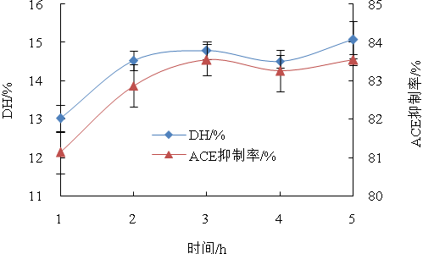
图2.1 酶解时间对DH与ACE抑制率的影响
（位于图下方，居中，宋体，五号，单倍行距，段前、段后各0.5行间距）

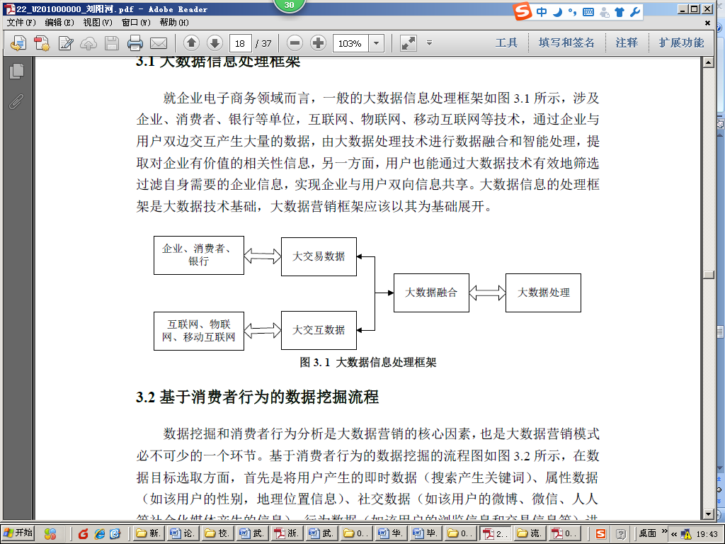
图3.1 ××××××××××
（图内文字按照制图标准书写，中文为小五号（或9磅）宋体；英文和数字用小五号Times New Roman字体。有数字标注的坐标图，必须注明坐标单位。）
表示例
表2.1 三种肌球蛋白/多糖混合凝胶的红外光谱数据
（宋体，五号，位于表上方，居中，单倍行距，段前、段后各0.5行间距）
Treatment | FT-IR spectra numbers (cm⁻¹)
 | PK1 | PK2 | PK3 | PK4
Myosin gel | 3439 | — | 1655 | 1106
Myosin+ 1% KCG gel | 3358 | 3006 | 1655 | 1131
Myosin+ 1% LBG gel | 3366 | 3006 | 1655 | 1106
Myosin+ 1% WSC gel | 3439 | — | 1655 | 1106

表2.3 分栏表
年度 | 产品 | 产量 | 销量 | 产值
2004 | 手机 | 11000 | 10000 | 500
 | 计算机 | 1100 | 1000 | 280
2005 | 手机 | 16000 | 13000 | 550
 | 计算机 | 2100 | 1500 | 320

（表格内的文字格式采用单倍行距，段前、段后各设0.25行间距）

--------章与章之间插入分页符----------

参考文献
(黑体，三号，加粗，居中)
- 马建勋，梅占馨．筒仓在地震作用下的计算理论[J]．土木工程学报，1997，30（1）：25-30．
- Mohamed T.A., Ian D.M., Tarek T.A. A numerical investigation into thebehavior of ground-supported concrete silos ﬁlled with saturated solids [J]. International Journal of Solids and Structures, 2006, 43(13): 3723–3738.
- NagaiT., Kurata M., Nakamura T., Ito T., Fujiki K., Nakao M., et al. Properties of myofibrillar protein from Japanese stingfish (Sebastes inermis) dorsal muscle. Food Research International, 1999, 32(6), 401–405.
- 姚伯英，侯忠良．构筑物抗震[M]．北京：测绘出版社，1990．
- Skolink M I. Radar handbook［M］. New York: McGraw-Hill, 1990.
- 汤明，余兆菊，兰琳，陈立富，张颖，张立同. 液态聚碳硅烷改性对固态聚碳硅烷纺丝和交联性能的影响[A]. 郭玉明. 第十四届全国复合材料学术会议论文集论文集名[C]. 北京：中国宇航出版社，2006：106-109.
- Emest C.H., John D.N. Experimental determination of effective weight of stored material for use in seismic design of silos [C]. ACI Journal Proceedings, 1985, 82(6): 828-833.
- 金宏. 导航系统的精度及容错性能的研究［D］. 北京：北京航空航天大学自动控制系，1998.
- 姜锡洲. 一种温热外敷药制备方案［P］．中国：881056073，1989-07-06.
- GB 50191-93，构筑物抗震设计规范[S]．
- GB/T 16159－1996，汉语拼音正词法基本规则[S]．
- 谢希德. 创造学习的新思路［N］. 人民日报，1998-12-25（10）.
- Kyungmoon N. Automatic landing system design using fuzzy logic[R]. Hefei: AIAA, 1998
- Pacs. The public-access computer systems forum［EB/OL］. University of Houston Libraries, 1989/1995.05.17.
- Hopkinson A., Unimar C. and Metadata. Dublin Core[EB/OL]. [1999-12-08]. http,// www.ifls.org/IV/ifla64/138-161e.htm.

（中文用宋体，英文用Time New Roman，五号（或10.5磅）；左对齐， 20磅行距，悬挂缩进2.5字符，段前、段后均为0行间距）
致谢
（宋体，小二，加粗；居中，单倍行距，段前0.5倍、段后1.5行间距）
【本页书写说明：致谢对象主要是指导教师、在学术方面对完成毕业设计（论文）有直接贡献与较重要帮助的团体和人士。不得书写与论文工作无关的人和事。致谢词应谦虚诚恳，内容简洁明了，实事求是。字数不得超过本页。】 例如：
本论文是在指导老师×××××××××××××××××××××××××××××××××××××××××××××××××××××××××××××××××××××××××××××××××××××××××××。
××××××××××××××××××××××××××××××××××××××××××××××××××××××××××××××××××××××。

作者：×××
××××年 ×× 月 ××日
（书写格式同正文）

附录
（宋体，小二，加粗；居中，单倍行距，段前0.5倍、段后1.5行间距，如论文无表格此页可删除）
【说明：以下内容可放在附录之内：(1) 正文内过于冗长的公式推导；(2) 方便他人阅读所需的辅助性数学工具或表格；(3) 重复性数据和图表；(4) 论文使用的主要符号的意义和单位；(5) 程序说明和程序全文。可按“附录1 XXX”、“附录2 XXX”、……，分章书写。如无需附录，请删除此页。】
（书写格式同正文）

